B

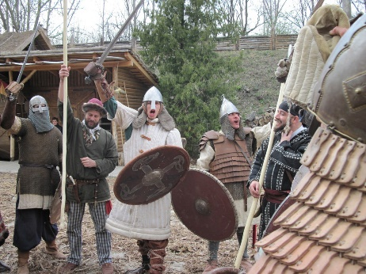árki lehet időutazó, ha ellátogat a Gizella Várispánságba[1]*, a **középkori skanzenbe.** A résztvevők itt időgépbe ülve visszarepülnek az államalapítás korába és a Várispánság kapuit átlépve, minden kalandvágyó a XI. század lenyűgöző világába csöppen. Egy olyan helyre, ahol a felnőttek és gyermekek a varázslatos középkor szereplőivé válnak, miközben játékosan, ám korhűen élik újra a történelmet, az államalapítás időszakát. A rendelkezésre álló keretek István-kori település kapcsán ma szakmailag hitelesen bemutatható. Ez a gyakorlatban azt jelenti, hogy munkatársaik (a várispánság népe…) ténylegesen korhű viseletekben, autentikus eszközökkel végzik mindennapi tevékenységeiket. A korabeli kézművességtől az állattartáson át a növénytermesztésig, a halászattól a fegyveres harc gyakorlásáig.

A

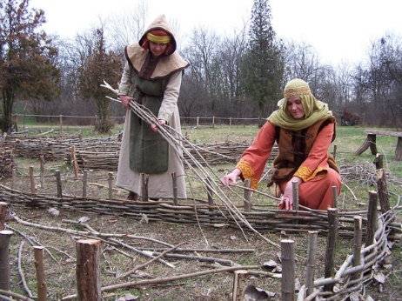 Szent István-kori faluban ne keressük a modern kor nélkülözhetetlennek tűnő vívmányait… A **kézművesek**, a jurtázó férfiak, vagy a lepényt sütő és a gyógynövénykertben kaprot szedő asszonyok korabeli ruhában és eszközökkel végzik mindennapi tevékenységüket, a **bajvívó harcosok** és az íjat feszítő ifjak pedig a vár tövében gyakorlatoznak. A látogatók a Várispánság életébe bekapcsolódva gyapjút szőhetnek, fonalat sodorhatnak, dénárt verhetnek, búzát őrölhetnek, vasat kovácsolhatnak, fakorsókat esztergálhatnak, kézi korongon agyagedényt formálhatnak. A bátrabbak lőhetnek nyilat, hajíthatnak kopját, vagy próbát tehetnek a középkori ügyességi játékokkal. És ha az időutazók időközben megéheznének, akkor megkóstolhatják a falu dolgos-szorgos népe által, a szabadtéri kemencében sütött lepényeket, melyek illata átjárja a Várispánságot.

A

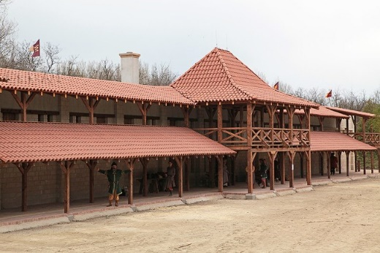 Várispánság központja a **Lovagi csarnok**, amely köré a várudvar és maga a falu is épült. A csarnok szintén minden egyes négyzetméterében a kora középkort idézi. A mészkőtömb falakra, a kézi kovácsolással készített vasalatokra, a kolostorcserép tetőre, a téglakő burkolatra, a bizánci padlómozaikra és a faragott bútorokra az Árpád-kor népe is büszkén tekintene. A lovagteremben oly módon láthatóak a korabeli ékszerek, a fegyverek, a lovas felszerelés, az edények, a női- és férfi mesterségek szerszámai, a hangszerek és az eredeti szaruíj elkészítésének alapanyagai, mintha maguk az egykori főurak helyezték volna ki őket. A honfoglalás koráról a legbővebb rekonstrukciós tárlatot alkották meg a Várispánság létrehozói.

|  |  |  |
| --- | --- | --- |
|  |  |  |

Minden év szeptember második hétvégéjén ünnepre gyűlnek a Várispánságba a Szent István-kori magyarok és varég vikingek, valamint a korabeli bajorok, svábok, bolgárok, szlávok, hogy együtt felelevenítsék a XI. század világát.

**Néhány adat:**

Helyszín: Balatonsziget

Hagyományos koordináták: N 46° 58' 10,4" E 18° 03' 59,3"

EOV magyar vetület: N 575353 E 181063

A park területe: 12 hektár

Az első találkozó éve: 1996

1. * Az elnevezés Szent István király hitvesére utal